**ITK – OM1 – 1. vaja**

# Operacijski sistemi – Windows Raziskovalec - Explorer

## Kje lahko vidimo, kaj se zažene ob zagonu Windows?

### MS Config

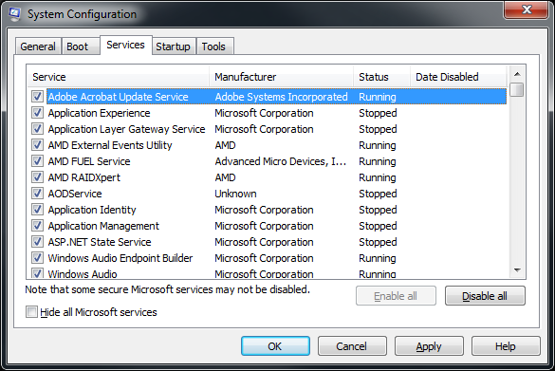

### Autoruns

<http://technet.microsoft.com/en-us/sysinternals/bb963902%28v=msdn.10%29.aspx>

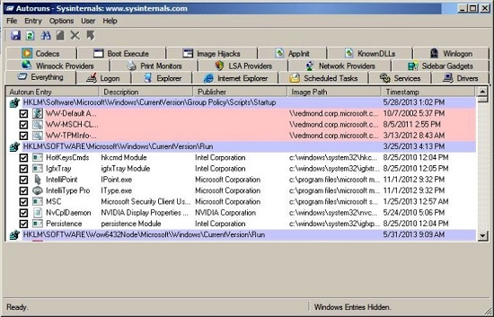

### Regedit

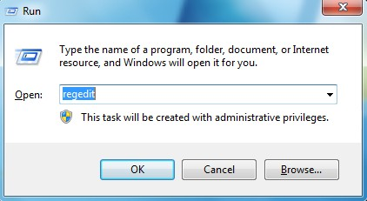

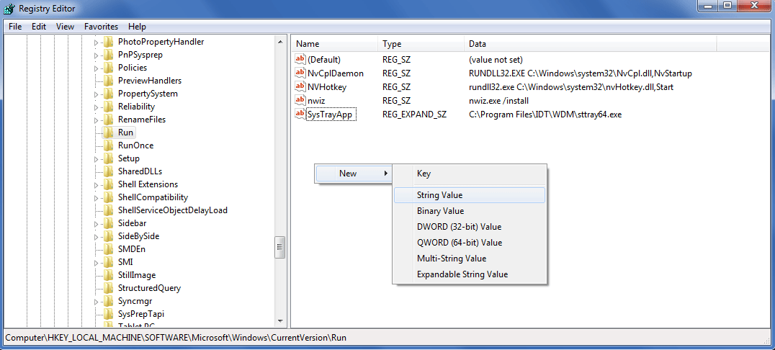

## Zagon programov

* Start
* Quick Launch (hitri zagon)
* Shortcut(bližnjica) na desktopu (namizju)
* Explorer (raziskovalec)
* Run As (zaženi)

## Uporabni programi

* Kalkulator – calc.exe
* Beležnica – notepad.exe
* Slikar – mspaint.exe

Lupina operacijskega sistema (shell) – vmesnik med uporabnikom in operacijskim sistemom:

* Raziskovalec – explorer.exe

## Prikaz končnic in skritih datotek

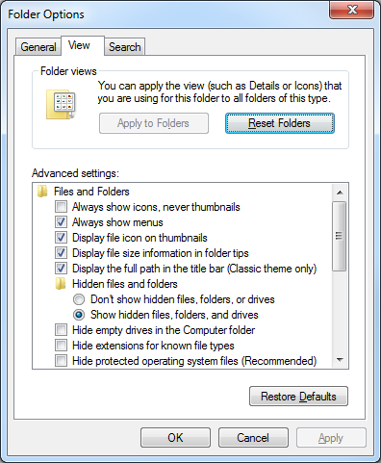

## Sistemske poti

|  |  |
| --- | --- |
| %appdata% |  |
| %programfiles% |  |
| %systemroot% |  |

# Vaje

1. Preglejte naslednje točke in če kaj od naštetega ne znate, vprašajte:

* Narediti novo mapo
* Narediti novo datoteko (prazno, različnih vrst)
* Datoteko premakniti
* Datoteko prekopirati
* Datoteko preimenovati
* Datoteko zbrisati (koš in popolno)
* Narediti bližnjico do datoteke
* Pogledati lastnosti datoteke (tip, dolžina, datum nastanka, spremembe ...)
* Poiskati določeno datoteko
* Vklopiti opcijo, da se vidijo končnice datotek

1. Ali imata lahko datoteka in mapa v isti mapi popolnoma enako ime? Kaj se zgodi? (slika)
2. Ali imajo lahko datoteke oz. mape naslednja imena? Dopiši DA/NE.

|  |  |
| --- | --- |
| PRN |  |
| MAPA |  |
| LPT |  |
| LPT1 |  |
| LPT2 |  |
| CON |  |
| NUL |  |

1. Samostojne vaje z raziskovalcem
2. Na C: naredi mapo z imenom razreda (R1A, R1B, … )
3. Naredi dve podmapi (Test in Razred)
4. V mapi Test naredi podmapo Preizkus
5. V mapi Preizkus dodaj **datoteko** Read.me (ne sme vsebovati druge končnice kot .me)
6. V mapo Preizkus dodaj **mapo** Read.me (opiši kaj se zgodi?)
7. V mapi Razred dodaj **datoteko** MojeIme.txt in vanjo zapiši vsebino: Moje ime je … in hodim v x razred (zamenjajte *MojeIme* z vašim, očitno).
8. V mapo Razred dodaj eno datoteko s sliko (z interneta).
9. Datoteko Ime.txt nastavi na Samo branje (Read only) in poskusi spremeniti njeno vsebino.
10. Datoteko Read.me nastavi na Skrito (Hide)

Pripravi posnetek namizja (screenshot), kjer so vidne mape (seznam map) in vsebina mape Razred tako, da se vidi skrita datoteka Read.me!

1. Nastavitve v Raziskovalcu (dodaj slike):
2. Raziskovalec naj ima v naslovu vidno celotno pot do mape (C:\R1d\Razred)
3. V mapi dodaj še mapo s svojim imenom (recimo Matjaz)
4. Raziskovalec naj ima vidno statusno vrstico (vrstico stanja – angl. status bar)
5. Na spisku datotek naj bodo vidne podrobnosti (velikost, datum spremembe...)
6. Datoteke naj bodo urejene po velikosti in končnice datotek naj bodo v seznamu na prvem mestu.
7. Nastavi sistem tako, da ko dvokliknemo datoteko s končnico jpg, da se odpre slikar.

Pripravi posnetek namizja (screenshot), kjer je prikazan raziskovalec z gornjimi nastavitvami!

1. Poiščite, kako se naredi mapo GodMode in preglejte, kaj ponuja.
2. Z MSConfig ali podobnim programom preglejte, kateri programi se zaženejo ob zagonu računalnika.